Το Βιβλίο με τα ζώα της φάρμας

Ένα επίθετο για κάθε ζωάκι

Διαλέγω από τον πίνακα το επίθετο που χαρακτηρίζει καλύτερα το ζωάκι της εικόνας και το γράφω δίπλα του.

Τριχωτά | Φρέσκα | Πεινασμένες | Δυνατά | Πεισματάρες
Αργή | Περήφανα | Πιστός | Γρήγορος | Λασπωμένες

Το παραμύθι λέει ότι ο είναι ……………… , και η

είναι ……………… .

Τα ταΐζουν τις ……………………………. χήνες.

Οι γεννούν …………………….. αυγά.

Τα …………………..
και οι …………………… μας δίνουν

μαλλί και γάλα.

Τα είναι …………………… και …………………… .

Οι φωλιές των είναι πάντα ………………………… .

Ο είναι ο φύλακας του αγροκτήματος και ο ……………………….

φίλος του αγρότη.

Αλφαβητική Σειρά

Γράψε ξανά τις λέξεις κάθε ομάδας με αλφαβητική σειρά

Λαγός
Πρόβατο
Κατσίκα
Γουρούνι
Αγελάδα
Κότα
Χήνα
Πετεινός
Παγώνι
Πάπια
Άλογο
Μουλάρι
Σκύλος
Γάτα
Ποντίκια
Προβατάκι
Μοσχάρι
Κοτόπουλο
Γατάκι
Σκυλάκι

Αρχίζουν με το ίδιο γράμμα

Διάβασε τα ονόματα των ζώων και γράψε δίπλα 3 λέξεις (όποιες θέλεις) που ν’ αρχίζουν με το ίδιο γράμμα.

 | Πρόβατο
 | Αγελάδα
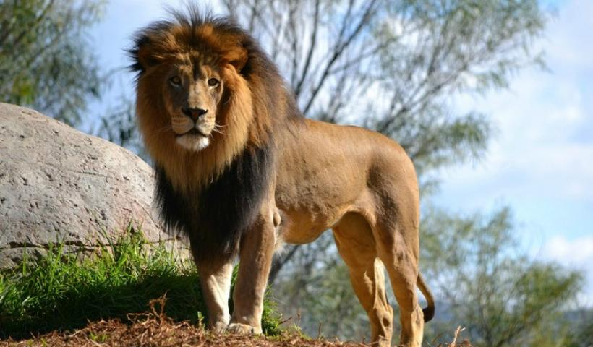 | Λιοντάρι
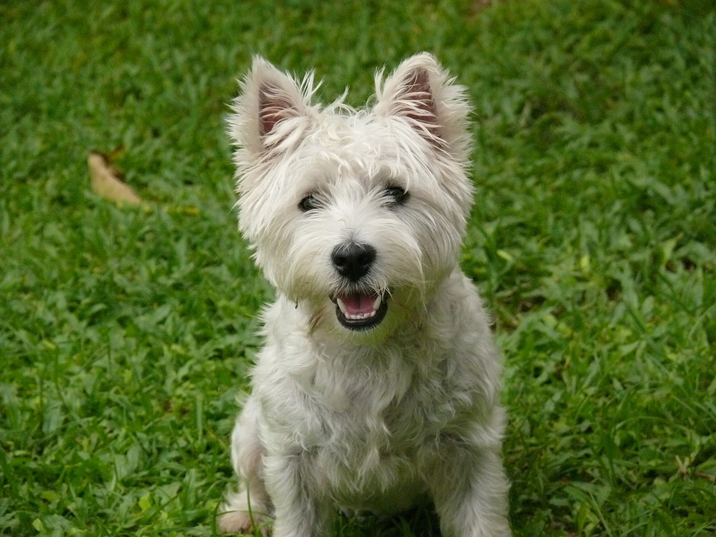 | Σκύλος
 | Γουρούνι
 | Κόκορας

Χωρίζω τα ζώα σε ομάδες

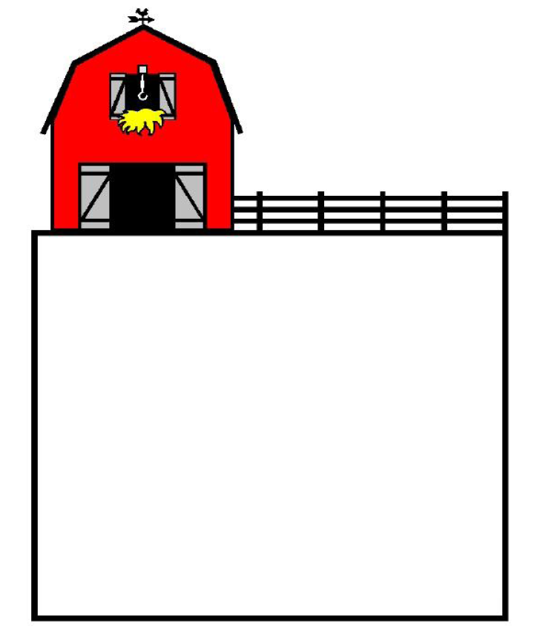

Από τα ζώα που είναι στο τέλος της
σελίδας, άλλα ζουν στο αγρόκτημα
και άλλα όχι. Τράβηξε με το ποντίκι
και βάλε στην αυλή μόνο όσα ζουν
εκεί.

Αυτά που έμειναν ξέρεις που ζουν;

Μια μέρα στο κτήμα του παππού

Δες τις εικόνες που είναι πιο κάτω και γράψε μια μικρή ιστορία για την επίσκεψη της Ελένης στο κτήμα του παππού της. Οι ερωτήσεις θα σε βοηθήσουν.

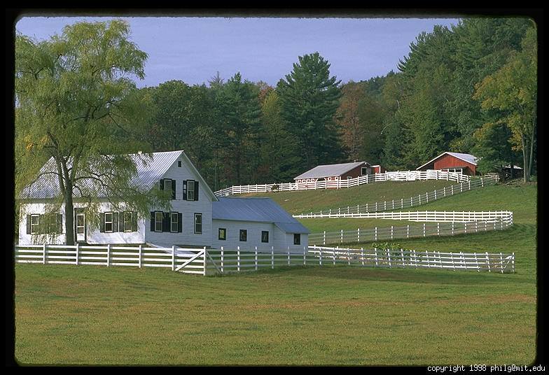
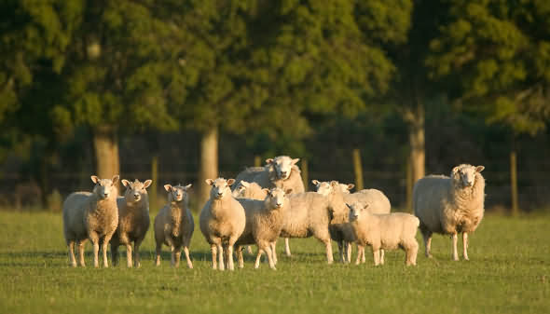
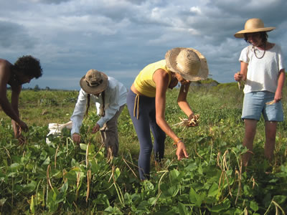
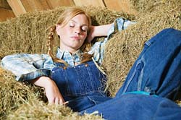

Πως λένε τον παππού; Έχει γιαγιά; Πότε πήγε; Που ήταν το κτήμα; Με τι πήγε; Πως ήταν το κτήμα; Τι είδε; Σε τι βοήθησε; Κουράστηκε; Τι έκανε για να ξεκουραστεί; Της άρεσε η ζωή στο κτήμα;

…….

Συνέχισε τη σειρά

Χρησιμοποίησε την αντιγραφή και την επικόλληση για να συνεχίσεις τη σειρά με 2 ακόμα εικόνες.

